Стихи для ознакомления детей с цветом

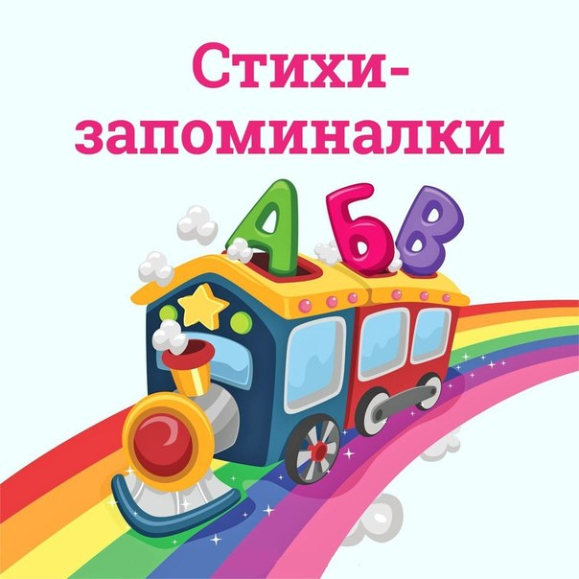

Выполнила: Рябчикова А.Б.
воспитатель 1 кв. категории. 2018г.

Изучаем цвета с ребенком
В полтора-два года ребенок уже хорошо различает цвета визуально. В промежутке от двух до трёх лет, когда ребёнок начинает говорить, имеет смысл начать разучивать названия цветов.
Во время игры с ребёнком отметьте, что машинка синяя, кубик жёлтый, мячик красного цвета. Попросите его подать вам тот или иной предмет, определенного цвета. В игровой форме можно начать искать в комнате все предметы зелёного цвета.
Разноцветные кубики, воздушные шары, мелки, цветная бумага или картон, карандаши, развивающие книжки.

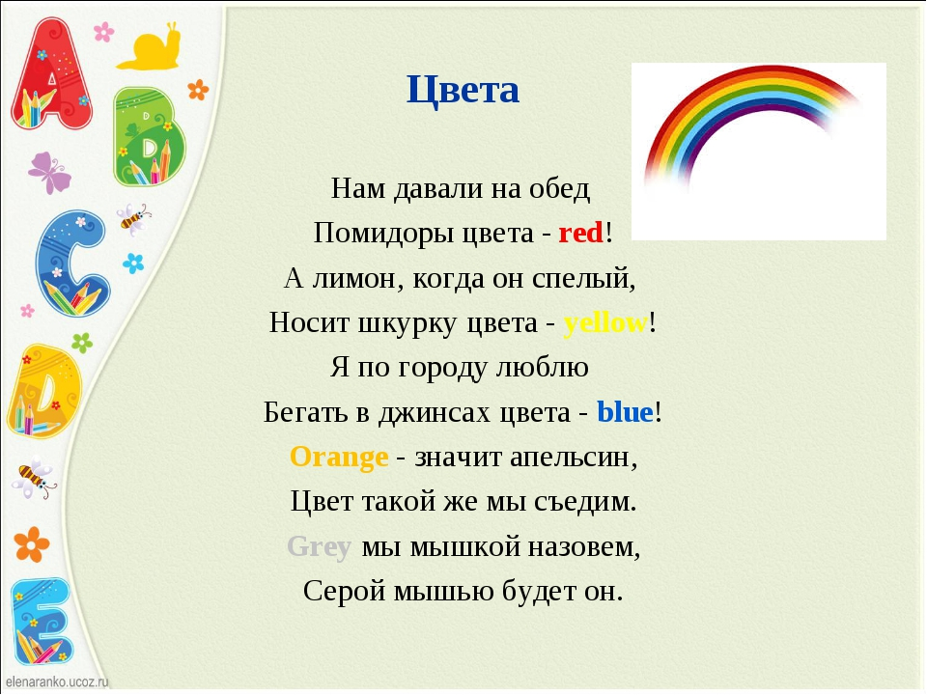

Изучаем цвета с ребенком
В полтора-два года ребенок уже хорошо различает цвета визуально. В промежутке от двух до трёх лет, когда ребёнок начинает говорить, имеет смысл начать разучивать названия цветов.
Во время игры с ребёнком отметьте, что машинка синяя, кубик жёлтый, мячик красного цвета. Попросите его подать вам тот или иной предмет, определенного цвета. В игровой форме можно начать искать в комнате все предметы зелёного цвета.
Разноцветные кубики, воздушные шары, мелки, цветная бумага или картон, карандаши, развивающие книжки.

Стишки про цвета

Я у бабушки в саду
Много красного найду:
Это красная малина,
Рядом — красная калина,
И созрели у забора
Два красавца помидора.
Это жёлтые цыплята.
Посмотри, бегут куда-то.
Видно, мама во дворе
Червячка нашла в траве.
Вот зелёные лягушки
И зелёная трава.
На болотце у опушки
Слышно дружное «ква-ква!».
Летом небо над тобою
Голубое-голубое!
Колокольчики под ним
Нарисуем голубым.
Синий шарик над дорожкой
Улетает в облака.
Помаши ему ладошкой:
— До свидания! Пока!
Баклажан лежит на грядке —
Фиолетовый бочок.
А внутри у сливы сладкой
Поселился червячок.

